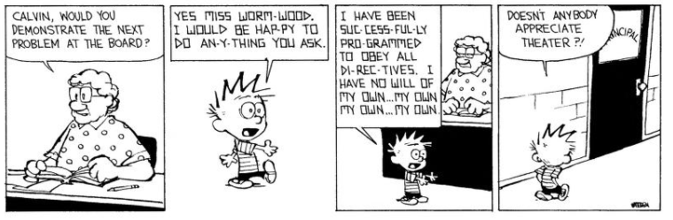

Erledigen bis: **Freitag, 11. Juni 2021**

|  |  |  |  |  |  |
| --- | --- | --- | --- | --- | --- |
| **Mathematik**  **B** Buch **AB** Arbeitsblatt  **H** Heft Ge (gelb), Bl (blau) Gr (grün), Ro (rot), Or (orange) | | **Erledigt und korrigiert** | **Abge-geben** | **Zurück bei mir** | **Verbes-sert** |
| **Lernziele:**   * Sich Kipp- und Drehbewegungen von Würfeln vorstellen können * Netze von Körpern erstellen und aus Netzen Körper bauen. | | | | | |
| A1  ⚫ | **B 101, Nr. 2. und 3.** |  |  |  |  |
| A2  ⚫ | **HBl 20, Nr. 1.** |  |  |  |  |
| A3  ⚫ | **HBl 21, Nr. 2.** |  |  |  |  |
| A4  ⚫ | **HBl, 22, Nr. 3., 4.** |  |  |  |  |
| A5  ⚫ | **HBl 23, Nr. 5., 6.** |  |  |  |  |
| A6  ⚫⚫ | **B 102, Nr. 4.** |  |  |  |  |
| A7  ⚫⚫ | **B 102, Nr. 5.** |  |  |  |  |
| A8  ⚫⚫ | **B 103, Nr. 6.** |  |  |  |  |
| A9  ⚫⚫ | **B 104, Nr. 7.** |  |  |  |  |
| A10  ⚫⚫⚫ | **B 170, Nr. 7. und 8.** |  |  |  |  |
| A11  ⚫⚫⚫ | **AB «Geometrische Denkaufgaben 41-42»**  **AB «Geometrische Denkaufgaben 43-44»** |  |  |  |  |